KDPOF がスマート アンテナ モジュールのための光通信を提供

IEEE-SA Ethernet & IP @ Automotive Technology Day でのオートモティブ ギガビット イーサネット POF のプレゼンテーション

スペイン・マドリッド 2017 年 10 月 27 日 – プラスチック光ファイバー（以下、”POF”）を介した車載向けギガビット通信におけるリーディングサプライヤーの KDPOF（Knowledge Development for POF, S.L.）社は、搭載型スマート アンテナ（ISA: Integrated Smart Antenna）モジュールのための光通信技術を提供することを発表しました。ISA は、複数のシグナル受信用アンテナ、アンテナハブ、そしてラジオ等の家電のアンテナシグナルへのイーサネット接続により構成されています。もし各車載アンテナが ECU へそれぞれケーブル接続すると、非常に複雑な構造になってしまいます。そのため、単一のアンテナハブが、各アンテナの全てのシグナルを、全シグナル レセプターへ接続しているイーサネット ネットワークへと転送します。POF を介したギガビット イーサネット（GEPOF）は、EMC フリーという特性を有しているため、イーサネットの使用に最適です。『ルーフがメタルではなかったり、サンルーフがあったりすると、ISA に接続された COAX ケーブルが膨大なエネルギーを放出してしまう。これにより、ISA の性能が低減される』と、KDPOF CEO および共同創立者、Carlos Pardo（カルロス・パルド）は説明しました。また、『COAX ケーブルを POF に変更することで、この問題を解決することができる』と語りました。KDPOF は、2017 年 10 月 31 日から11 月 2 日まで、アメリカ合衆国カリフォルニア州サンノゼで開催される IEEE-SA Ethernet & IP @ Automotive Technology Day で、GEPOF テクノロジーを紹介する予定です。

ギガビット通信のための EMC

EMC プロブレム フリーのリンクにより、アンテナ モジュールの配置交換も簡単に行うことができます。スマート アンテナ モジュールの光通信による更なる利点として挙げられるのは、『イーサネットと互換性を有する』ホスト バス（SGMII/RGMII）により可能となった、100 Mbps デザインへの統合の簡易化です。さらに、データリンクには、LTE-A、Wifi、 V2x 等の様々なパケットが集約されています。また、100 Mbps BroadReach や 150 Mbps MOST に留まらず、1 Gbps イーサネット リンクの必要性をも考慮しています。ギガビット以上の使用を想定しているギガビット イーサネット POF（GEPOF） は、将来性を有する技術です。

KDPOF は、先日、初のオートモティブ ギガビット イーサネット POFトランシーバKD1053 のサンプルを発表しました。KD1053 POF を介したギガビット イーサネットの新規格改定 Std 802.3bv™ に準拠しています。フレキシブルな デジタル ホスト インターフェース、低遅延、低ジッター、短リンク時間という高接続性を有しており、自動車メーカーの要件に充分対応することができます

画像

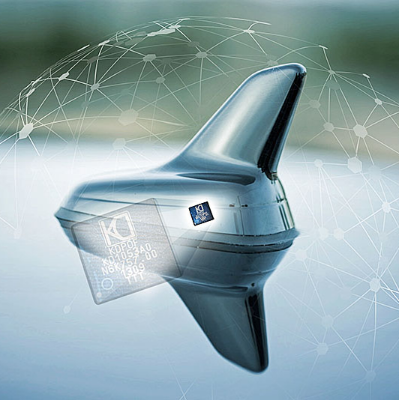 |  | 画像1：KDPOF がスマート アンテナ モジュールのための光通信を提供  著作権： KDPOF  ダウンロード： http://www.ahlendorf-news.com/media/news/images/KDPOF-Smart-Antenna-Module-KD1053-H.jpg
画像 2：KDPOF CEO および共同創立者Carlos Pardo（カルロス・パルド）
著作権： KDPOF
ダウンロード： http://www.ahlendorf-news.com/media/news/images/KDPOF-Carlos-Pardo-H.jpg

KDPOF とは

ファブレス半導体サプライヤー KDPOF社 は、プラスチック光ファイバー（POF）を介した先進的なギガビット、長距離通信を提供しています。 POF によるギガビット通信を実現することで、KDPOFの技術は1 Gbps の POF リンクを自動車用、工業用、家庭用ネットワークに提供しています。 2010 年にスペインのマドリッドで設立されたKDPOF 社は、ASSP、もしくはSoC（System-on-Chip）に内蔵するIPで提供しています。適応力がある効率的なシステムは、広範な光エレクトロニクス、低コストな大口径光ファイバーが採用され、これにより自動車メーカーは低リスク、低コスト、および短いTime-To-Marketを実現することができます。 詳細は、www.kdpof.com にてご覧ください。

KDPOF
Knowledge Development for POF, S.L.
Ronda de Poniente 14, 2ª Planta
28760 Tres Cantos
Spain
E メール support@kdpof.com
電話 +34 918043387

日本
Yasuo Suzuki
E ysuzuki@kdpof.com

広報担当：
Mandy Ahlendorf
ahlendorf communication
E メール ma@ahlendorf-communication.com
電話+49 8151 9739098

日本
Yuuko Ajima
ymguide@xx.em-net.ne.jp
080-1294-5160

